Cómo construir una simple Bobina Tesla
Uno con un solo transistor.
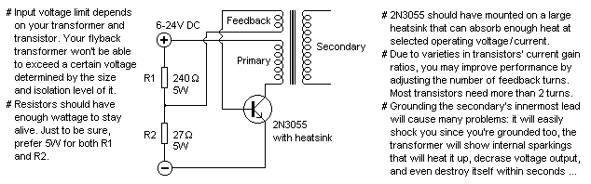
El corazón de este aparato es un transformador flyback de TV con núcleo de ferrita. Es mejor usar el flyback de un Tv en blanco y negro porque tiene menos partes y es más sencillo de usar. Abajo vemos la foto de uno:
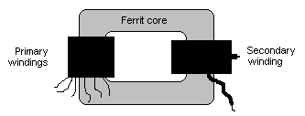
El segundo paso es quitar la bobina primaria. Lo cual se logra con una buena cuchilla. Simplemente corta y deja limpia el área.
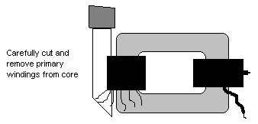
Ahora te has quedado con el secundario, aunque se ve inocente, es capaz de generar miles de voltios. Para hacer la prueba de su funcionamiento, simplemente envuelve unas 10 espiras de alambre esmaltado (el que tengas a la mano) y conecta y desconecta a una batería de 9 voltios u otra fuente de poder y verás saltar una chispa cada vez que hagas esto, no es necesario que te diga que si tocas las terminales del secundario recibirás un desagradable choque.
Lo que hará el transistor es justamente actuar en vez de la mano, abrirá y cerrará el circuito en forma automática. Cuando apliques el voltaje, el circuito comenzará a operar en una frecuencia determinada por la inductancia de la bobina, la capacitancia, la resistencia óhmica de la bobina primaria y de la carga de la secundaria, composición y tamaño del núcleo de ferrita, capacidad de junción del transistor y muchas otras variables.
Para formar un primario de baja inductancia, enrolla 5 vueltas de alambre esmaltado No. 18 AWG (1 mm de diámetro) en el núcleo de ferrita y asegura con cinta aislante.
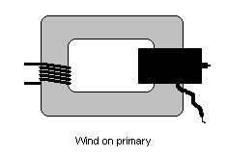
Para formar la bobina de realimentación (feedback) usa alambre esmaltado No. 22AWG (0.64mm de diámetro) y enrolla 2 espiras (o 3-4 dependiendo del Hfe del transistor) luego aislamos.
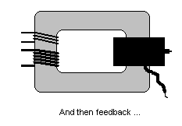
El aparto ya está listo. Conecta los resistores y el transistor como se muestra en el diagrama. No olvides colocar un radiador de calor al transistor para que no se recaliente y queme.
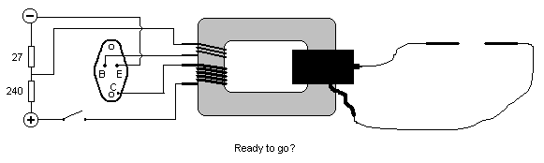
El valor de R1 es para 24-32 voltios de operación. Tu puedes reemplazarlo con un valor más bajo, como 110 ohmios, pero 240 ohmios pueden hacer operar el circuito sin. Al elevar el voltaje de entrada se eleva el poder de consumo en R2 (27 ohmios) , pero no se calentará mucho, si lo hace hay que usar un resistor más grande (de más wataje)
Es mejor usar un botón interruptor para el caso de que suframos una descarga.
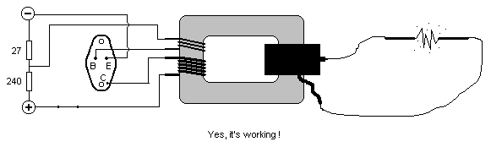
Usa cables con aislamiento muy grueso para el secundario. Si vas a usar los dedos usa guantes para sostenerlos o unos alicates. Como estamos trabajando con electricidad de alto voltaje y alta frecuencia, nos podemos quemas los dedos sin sentirlo. El aislamiento de los cables no es una garantía. Nuevamente CUIDADO!!!!!

